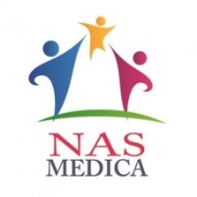

Centrum Medyczne NASMEDICA
63-000 Środa Wlkp., ul. Poselska 68
tel. 61 281 90 24, 668 978 862
UPOWAŻNIENIE DO ODBIORU
WYNIKÓW BADAŃ/RECEPT *

Ja, niżej podpisany/a
…………………………………………………………………………………………………………………………………………….
PESEL…………………………………………………………………………………………………………………………………..
upoważniam Panią/Pana
…………………………………………………………………………………………………………………………………………….
PESEL……………………………………………………….
do odbioru badań laboratoryjnych/recept*.
Upoważnienie jest jednorazowe/stałe*.
……………………………………………
podpis pacjenta
*niepotrzebne skreślić

